HP服务器巡检日志查看方法
方法一：通过iLo 查看硬件日志
1.通过IE浏览器登陆服务器的ilo端口；
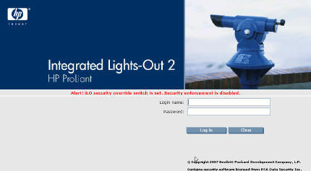
2.登陆到ilo管理界面。在“summary”中可以简要查看服务器信息；
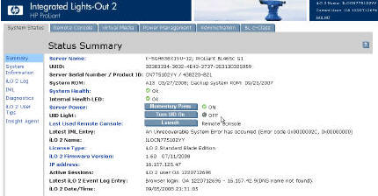
3.“system infomation”中可以查看服务器子系统的运行状态，如风扇，温度等；
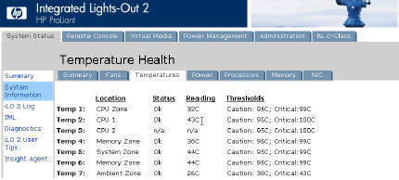
4．“ilo 2 log”中可以显示出ilo的log；
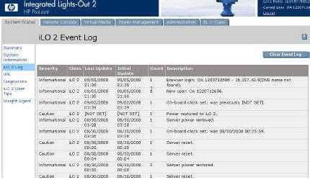
5.“IML” Integrated Management Log，该选项中主要记载了服务器的硬件报错信息等，对诊断硬件问题有很大帮助；
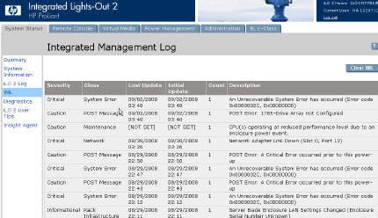

方法二：通过smartstart cd 引导查看
- 启动服务器，用smartstart cd引导启动；
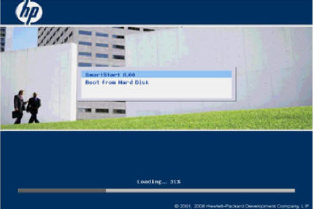
2.进入smartstart home有三个按钮其中中间按钮“Maintain Server”用来维护服务器；
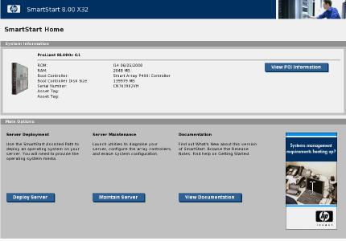
3.进入Maintain Server中点击“Diagnose Server”开始诊断服务器。并查看日志；
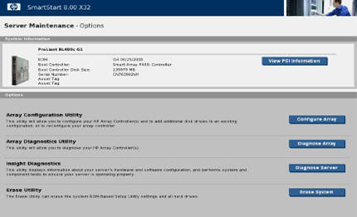
4.进入诊断选项前的服务器检测；

5.进入诊断模式，首页为“Survey”选项 ，右下角有“save”按钮，可以保存出来，该日志记录了服务器硬件配置和硬件信息等。又称“survey 报告”。另外“test”选项中用户可以自定义对服务器进行检测和测试。“status”中可以查看到检测硬件的状态。“log”选项中记录了检测日志，错误日志和iml日志；
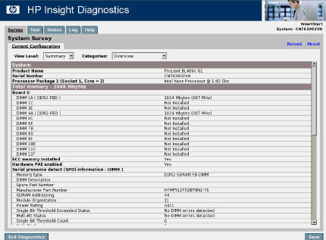
6.Test log
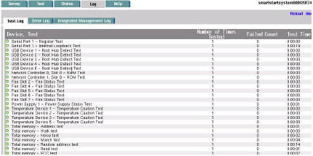
7.Error log
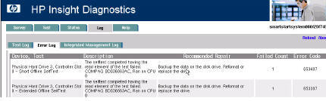
8.iml log，可以点击右下角“save”来保存iml日志
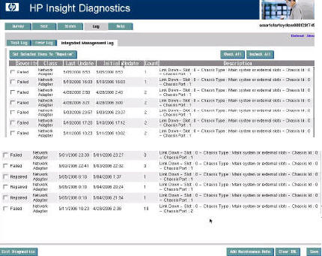
方法三：使用系统内安装的工具
A.Windows下查看用户smartstart cd引导安装完系统后，点击“开始”→“程序”→ “hp system tools”→“hp proliant integrated management log viewer”就可以进入iml日志查看器了。
B.Redhat linux 系统下
1.安装完系统后，把smartstart cd 放入服务器中，挂载光驱（mount /dev/cdrom /mnt）,进入/mnt/compaq/csp/后，执行./install800.sh(以smartstart cd 8.0为例)安装PSP（ProLiant Support Pack）；
2.安装好PSP后，在/etc/init.d下会多一些服务器，在/etc/init.d下执行hpsmhd start命令开启服务；
3.运行hpimlview
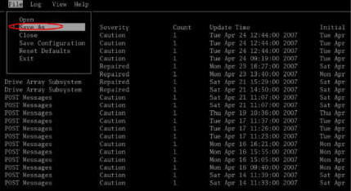
可以”save as”来保存日志；
4.hplog功能补充
a.hplog -v查看log日志
b.hplog -t查看温度
c.hplog -f查看风扇转速
d.hplog -p查看电源功率

补充：380 G5服务器系列--前面板指示灯说明
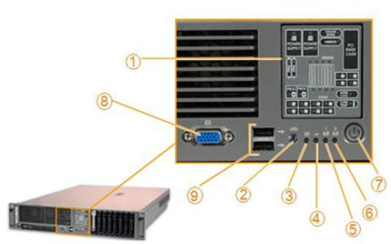

序号 | 描述 | 状态说明
1 | 快速诊断板 | 电源、风扇、内存、CPU、pci-raiser、及温度过热的状态指示灯
2 | UID按钮/指示灯 | 蓝色=激活  闪烁=系统被远程访问 不亮=无人远程访问机器或没有按UID按钮
3 | 内部健康灯 | 绿色=正常  橙色=系统降级。确认处于降级状态的备件。参考快速诊断板  红色=系统严重故障。确认有严重故障的备件。参考快速诊断 板
4 | 外部健康灯（电源） | 绿色=正常  橙色=冗余电源故障。确认处于降级状态的电源。参照快速诊断板  红色=严重电源故障。确认有严重故障的电源。参考快速 诊断板
5 | 网卡1指示灯 | 绿色=网卡已连接  闪烁=网卡已连接且有数据访问  不亮=网卡没有连接。如果电源关闭了，察看机器后边的RJ-45灯察看状态
6 | 网卡2指示灯 | 绿色=网卡已连接  闪烁=网卡已连接且有数据访问  不亮=网卡没有连接。如果电源关闭了，察看机器后边的RJ-45灯察看状态
7 | 电源按钮/指示灯 | 绿色=系统开机运行  橙色=系统关机但电源正常连接  不亮=电源线没有连接或电源故障
8 | VGA接口
9 | 两个USB接口

